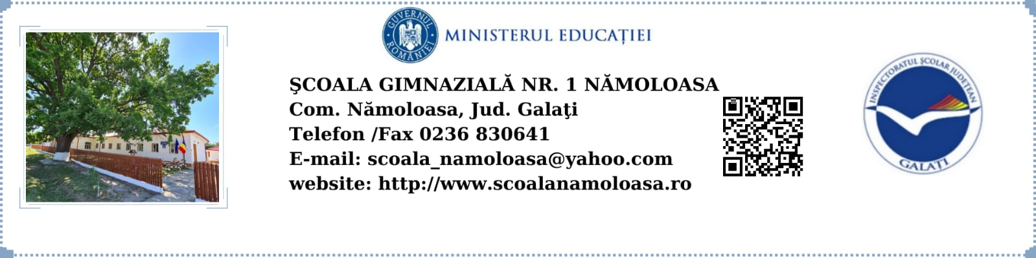

**NR.1693/30.09.2022**

**PLAN DE ÎMBUNĂTĂŢIRE A REZULTATELOR LA EVALUREA NAŢIONALĂ A ELEVILOR CLASEI a VIII-a, AN ŞCOLAR 2022-2023**

|  |  |  |  |  |  |
| --- | --- | --- | --- | --- | --- |
| **Nr.crt** | **Activităţi** | **Termen** | **Responsabilitate** | **Indicatori** | **Monitorizare** |
| **1.** | Analiza rezultatelor obţinute de elevii şcolii la Evaluarea Naţională din iunie 2022 | Septembrie  2022 | Director | Raport de analiză pe clasa /disciplina/ cadre didactice | Director |
| **2.** | Întocmirea planurilor de măsuri la nivelul fiecarei discipline in urma dezbaterilor pe baza analizei | Septembrie 2022 | Director | Planul de măsuri elaborate la nivelul comisiei pentru curriculum  Rezultatele testelor | Director |
| **3.** | Consultarea cadrelor didactice şi elaborarea graficului activităţilor de pregătire suplimentară a elevilor pentru susţinerea Evaluării Naţionale. | Octombrie-Noiembrie  2022 | Responsabil comisie pentru curriculum | Panoul dedicat elevilor clasei a VIII-a  Graficul de pregătire suplimentară a elevilor | Director |
| **4.** | Activităţi de conştientizare a părinţilor, atragerea sprijinului acestora în motivarea elevilor pentru realizarea progresului şcolar | Permanent | Diriginţe Profesori de specialitate | Temele lectoratelor cu părinţii vor viza întărirea parteneriatului şcoala – familie. | Director |
| **5.** | Postarea la panoul clasei a VIII-a a modelelor de teste şi a testelor elaborate de profesori pentru evaluarea naţională în vederea înlesnirii accesului la informaţii. | Permanent | Profesori de specialitate | Modele de teste elaborate- dosarul comisiei pentru curriculum | Director |
| **6.** | Popularizarea, în rândul elevilor şi al părinţilor a planului de măsuri şi a programului activităţilor de pregătire suplimentară | Noiembrie  2022 | Diriginţe Profesori de specialitate | Diseminarea în cadrul consultaţiilor cu părinţii –procese verbale Panoul dedicat elevilor clasei a VIII-a | Director |
| **7.** | Monitorizare permanentă, din partea dirigintelui clasei a prezenţei elevilor la activităţile de pregătirea suplimentară şi informarea periodică a familiilor | Permanent | Diriginţe Profesori de specialitate | Evidenţa frecvenţei elevilor la programul de pregătire suplimentară | Director |
| **8.** | Monitorizare permanentă, din partea conducerii şcolii, a calităţii procesului didactic (parcurgerea ritmică şi integrală a programelor şcolare, adaptarea la nevoile identificate). | Permanent | Director | Fişe de observaţie –asistenţă la ore Chestionare elevi/părinţi | Director |
| **9.** | Organizarea simulării EN la nivel județean | Februarie 2023 | Director  Profesori de specialitate | Teste de evaluare | Director |
| **10.** | Organizarea de simulări pentru fiecare probă a evaluării naţionale la nivel de școală | Martie-mai 2023 | Director  Profesori de specialitate | Teste de evaluare | Director |

**DIRECTOR,**

**PROF. PECHIANU FLORIN GIGI**